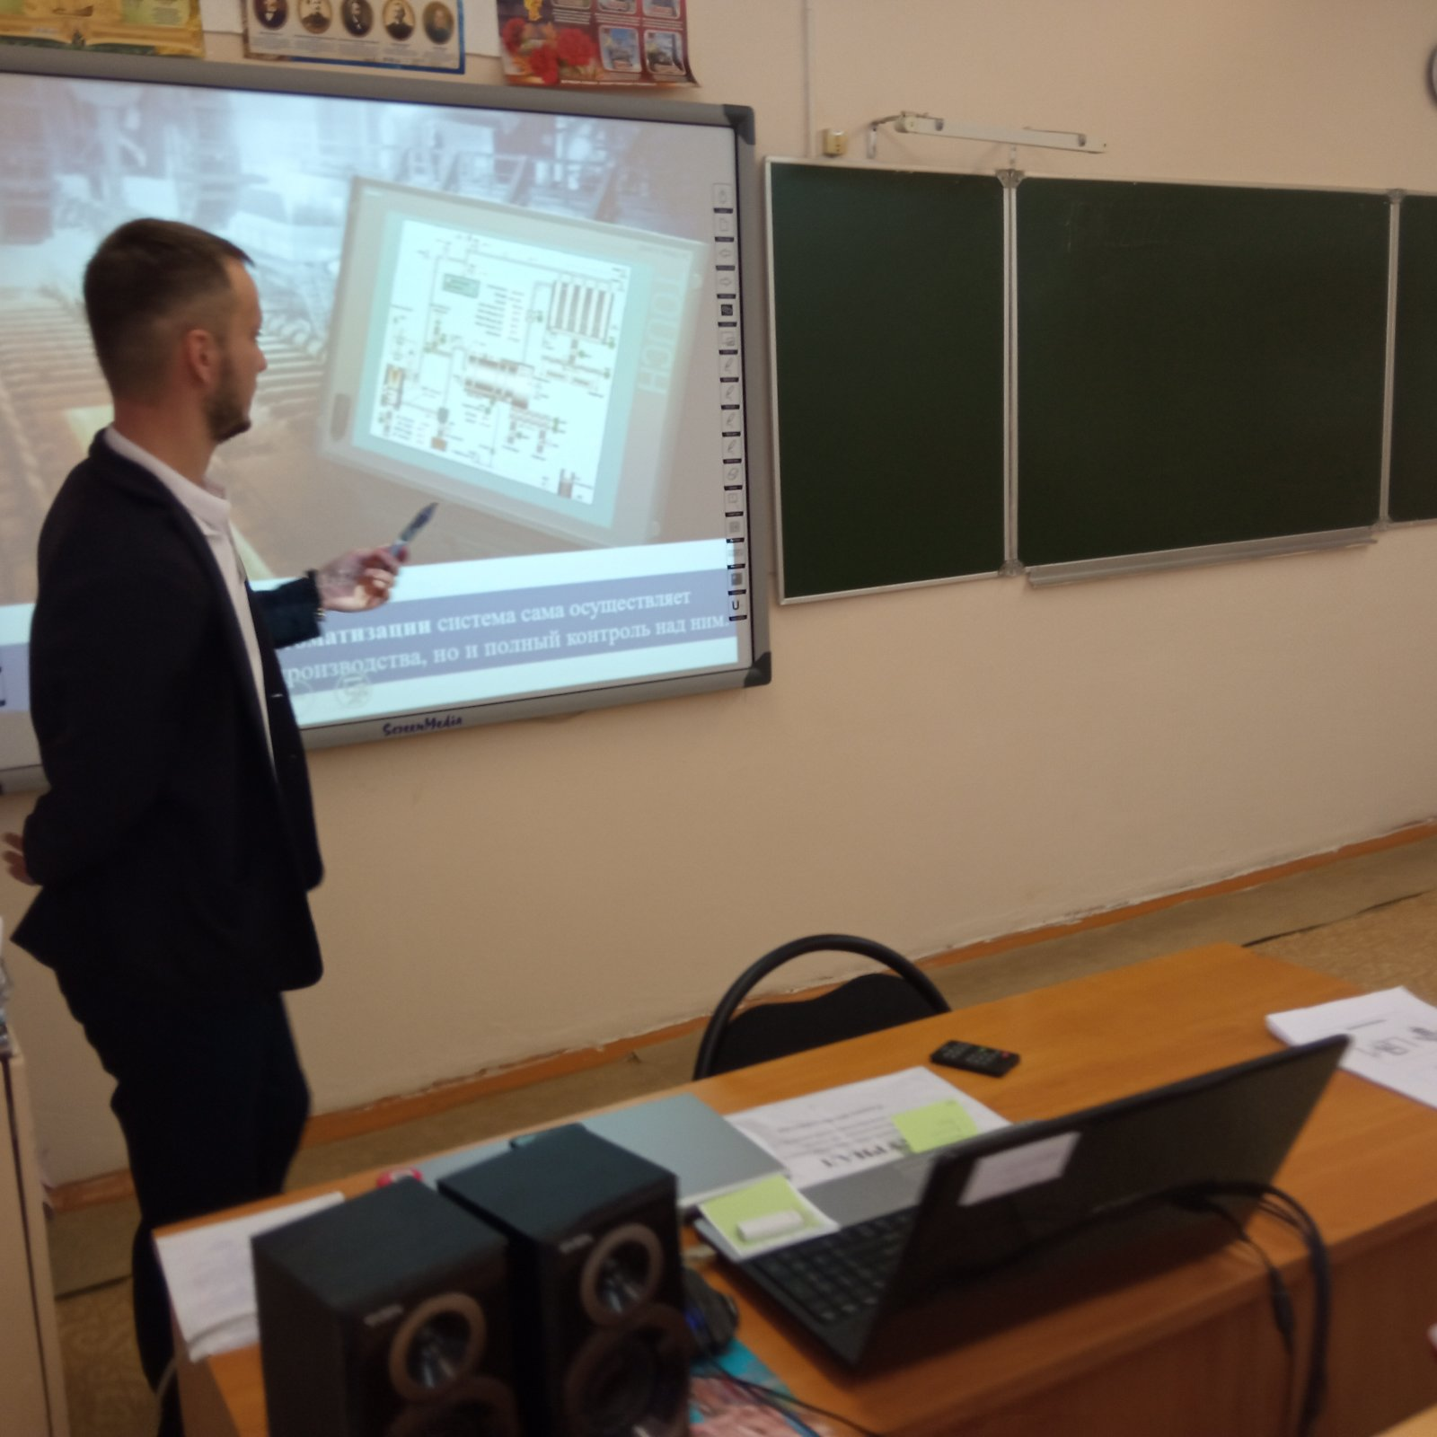
16 ноября 2022г. состоялась творческая площадка городского методического объединения учителей физической культуры по теме «Повышение качества преподавания физической культуры».
Совещание проводила руководитель площадки Горшенина Альбина Рафкатовна, учитель физической культуры I категории МОАУ «СОШ № 63 г.Орска».

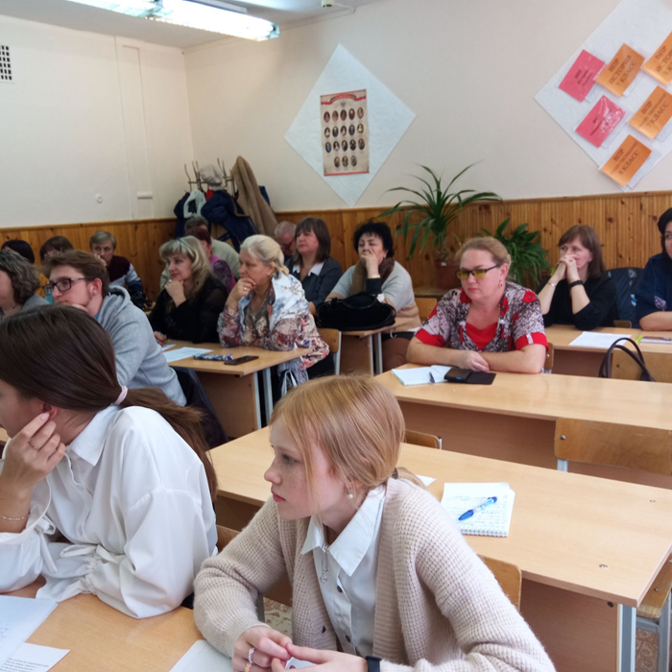
Рассмотрены следующие вопросы:
- «Особенности проведения уроков волейбола в соответствии с ФГОС» (Кушербаева А.Н. СОШ № 4.)
- Открытый урок по физической культуре в 7 классе по теме: Ведение и передача мяча в баскетболе. (Полтавский Г.А. - учитель физической культуры МОАУ «СОШ №50 г. Орска им. В.П. Поляничко».

По первому вопросу выступила учитель Кушербаева А.Н. Был раскрыт вопрос о том, что ребенок при приходе из начальной школы в среднее звено в условиях реализации ФГОС ООО не обучены правилам школьного поведения, и в особенности в плане его физического развития. В школьной программе волейбол широко используется как средство физического воспитания школьников. Занятия способствуют всестороннему развитию личности ученика, развитию таких физических качеств, как быстрота, ловкость, скоростная и силовая выносливость, а также содействует воспитанию морально-волевых качеств: смелости, дисциплинированности, настойчивости, способности к преодолению трудностей, нравственному воспитанию.
Проанализировав выступление Кушербаевой А.Н. пришли к выводу, что применение более широкого и разнообразного спектра упражнений является более эффективным способом развития основных показателей двигательных способностей детей среднего школьного возраста при занятиях волейболом в условиях реализации ФГОС ООО.

По второму вопросу учитель Полтавский Г.А. представил открытый урок по физической культуре в 7 классе по теме «Ведение и передача мяча в баскетболе». На протяжении всего урока учителем использовались такие педагогические методы как объяснение и показ, исправление ошибок, стимулирования и мотивации. Стиль общения с учениками - доверительный, построенный на взаимном уважении. Учащиеся проявляли находчивость, умение взаимодействовать в группах (командах).
В процессе урока наблюдалась мотивация ученика на занятии: обучающимся нравится баскетбол, ими были хорошо освоены технические и тактические действия. При выполнении заданий прослеживается то, что обучающиеся получают удовлетворение в своих личностно-ориентированных потребностях, которые выражены в использовании полученных умений и навыков в пределах проведенного занятия.
При организации обеспечения учебного занятия учителем уделено внимание на: целостность использования форм организации занимающихся; целостность использования времени на занятии (объяснение, показ, выполнение упражнений, активный отдых); соблюдение техники безопасности (интервал, дистанция). При решении оздоровительной задачи было уделено внимание на функциональное состояние обучающихся, сочетание нагрузки с активным отдыхом.
Далее педагоги провели анализ урока. При решении воспитательной задачи учитель обращал внимание на дисциплину, взаимодействие в коллективе при выполнении групповых упражнений, старался создать доверительную обстановку и развития такого качества, как уверенность в себе.
Индивидуальная работа прослеживается через планирование нагрузки, которая соответствует данному этапу подготовки и возрасту детей. Осуществлению контроля по предупреждению и исправлению ошибок.
Проведенный урок соответствует поставленным задачам. Все образовательные, воспитательные и оздоровительные задачи решены. Цель урока достигнута. Задачи этого урока работают на перспективу, так как полученные технико-тактические навыки будут использованы в учебной игре и игре на соревнованиях по баскетболу.
Благодаря разнообразию форм и методов построения на уроке, у обучающихся повышается интерес к дальнейшим занятиям баскетболом.

Решение:
1. Принять информацию к сведению.
2. Рекомендовать учителям принимать активнее участие в работе методического объединения, обобщая свой опыт работы.

